Staude des Jahres 2019
Edle Disteln: Kühne Recken für den Garten
(GMH/BdS) „Die“ Distel ist ein klassischer Fall von „wer bin ich – und wenn ja, wie viele?“ Bei der Staude des Jahres 2019 handelt es sich nämlich nicht um eine einzelne Pflanzengattung, sondern um eine ganz Gruppe.
Die Gemeinsamkeit sticht, Pardon, liegt auf der Hand. „Disteln besitzen Dornen. Mal mehr, mal weniger, mal sind nur die Blattränder mit piksenden Fortsätzen bewehrt, mal auch die Stängel und Blütenkelche. In jedem Fall wissen sich die meisten Disteln ganz gut vor potenziellen Fressfeinden zu schützen“, fasst Georg Uebelhart zusammen, Geschäftsführer des Staudensamenproduzenten Jelitto.
Bildnachweis: GMH/Markus Hirschler
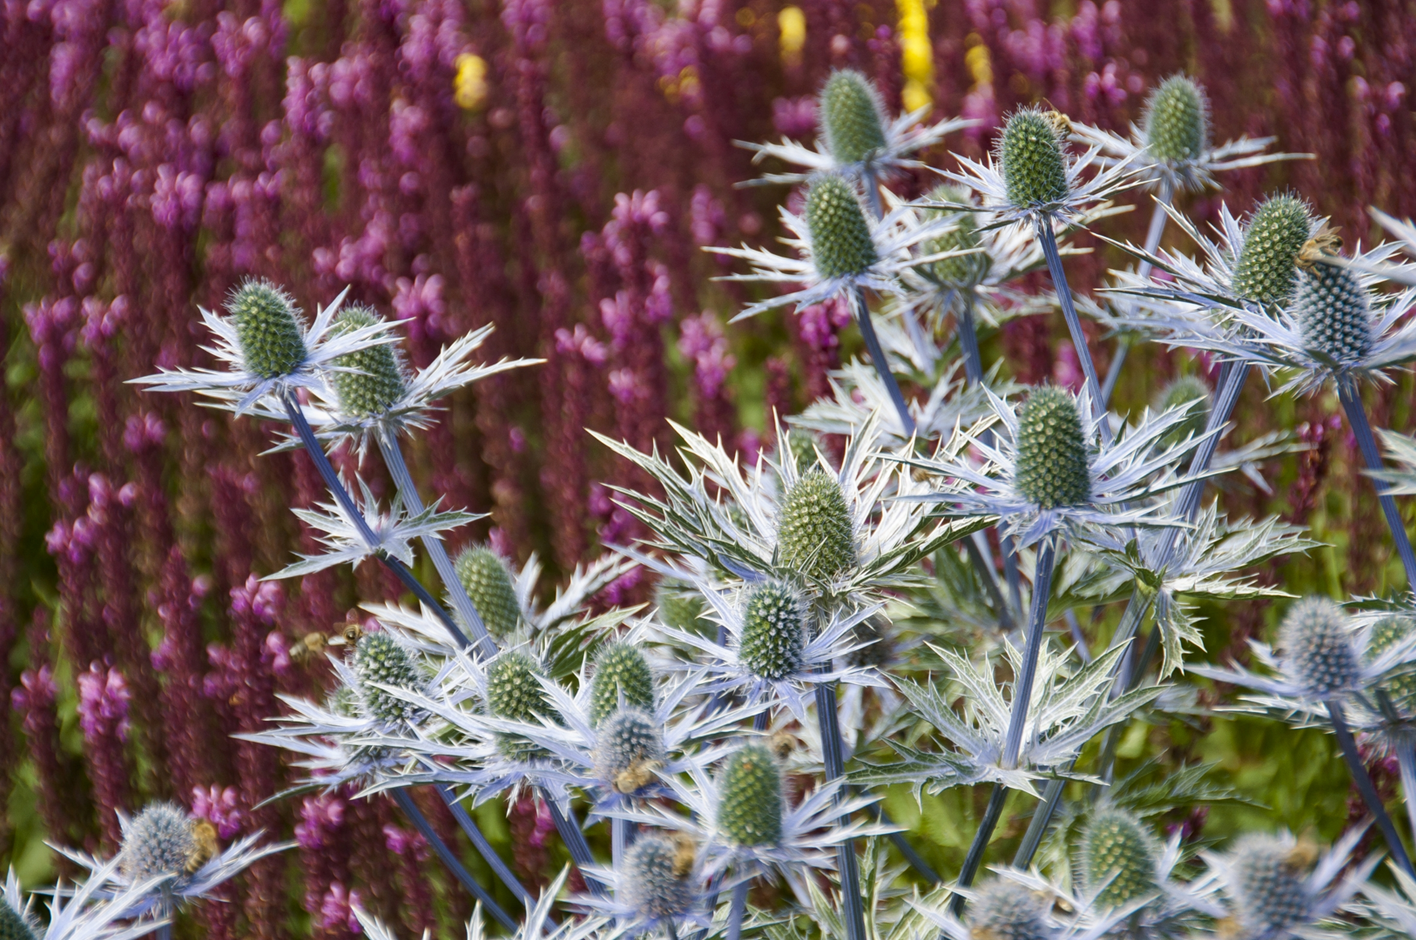
Bildunterschrift. Platzhirsch: Das Alpen-Mannstreu (Eryngium alpinum) findet im Steppen-Salbei (Salvia nemorosa) den perfekten Partner für starke Farbkontraste

Bilddaten in höherer Auflösung unter:
https://www.gruenes-medienhaus.de/download/2018/08/GMH_2018_35_11.jpg

Wer je versuchte, die Gewöhnliche Kratzdistel (Cirsium vulgare) mit bloßen Händen zu jäten, kann von ihrer Wehrhaftigkeit ein Lied singen. Dennoch sind viele Disteln alles andere als fiese Kratzbürsten. Richtig eingesetzt haben sie das Zeug zum Gartenstar – wunderschön, robust und ausgesprochen nützlich
Vielseitige Gartenstauden
In Bauerngärten und den späteren Freizeitgärten finden sich seit jeher diverse Distelarten, vor allem aufgrund ihrer schönen Optik – so unterschiedlich eben jene auch sein mag, oder vielleicht auch gerade wegen dieser Bandbreite.
Viele Mannstreu-Arten etwa erinnern an stolze Ritter, die sich zum Turnier rüsten. Metallisch glänzend funkelt beispielsweise das Elfenbein-Mannstreu 'Silver Ghost' (Eryngium giganteum) dem Betrachter entgegen. Hocherhobenen Hauptes präsentiert es seine aus unzähligen Einzelblüten zusammengesetzten Blütenhelme, jeder gesäumt von einem zackigen Kragen über grün-silbrigem Laub.
Den Platz sowohl in modern gestalteten Gärten als auch in naturnahen Anlagen musste sich der edle Recke allerdings gar nicht erst erkämpfen, er wurde und wird ihm ganz und gar freiwillig gewährt, weiß Georg Uebelhart, selbst ein bekennender Distel-Fan.
Bewundernde Blicke rufen auch Gefolgsleute wie das faszinierende Flachblatt-Mannstreu (Eryngium planum) hervor, dessen Blütenstände in pulsierendem Stahlblau leuchten, oder die zahlreichen Arten und Sorten der Kugeldistel (Echinops). Deren morgensternähnliche bläuliche oder weiße Blütenstände sind für architektonisch gestaltete Gärten wie geschaffen, aber auch in Prärie- und Steppenpflanzungen sehr gefragt.
Perfekt gestylt für Beet und Vase
„Gerade die hohen Arten von Eryngium und Echinops sind hervorragende Strukturbildner, die sowohl in Einzelstellung als auch in Gruppen großartig wirken. Es gibt aber auch niedrigere Arten und Sorten, die sich für die vorderen Beetreihen eignen“, erklärt der Samenproduzent und Staudenzüchter.
Mannstreu und Kugeldisteln lassen sich effektvoll mit Ziergräsern kombinieren: Die sich sanft im Wind wiegenden Ähren und Halme von Federgras (Stipa tenuissima), Indianergras (Sorghastrum nutans) oder Reitgras (Calamagrostis) schmeicheln den wehrhaften Staudenschönheiten und betonen ihre markanten Konturen. Eine ähnliche Wirkung haben filigrane Blütenstauden wie Prachtkerze (Gaura), Blauraute (Perovskia) oder Skabiose (Scabiosa): Ihre zierlichen Einzelblüten umflirren die hoch aufgerichteten Disteln wie die tatsächlich in großer Zahl anzutreffenden Insekten, die sich am Nektar und Pollen laben.
Überhaupt lassen sich Disteln dank ihrer einzigartigen Gestalt erstaunlich vielseitig kombinieren – zu den Blütensonnen von Sonnenhut (Rudbeckia), Sonnenbraut (Helenium) oder Rotem Sonnenhut (Echinacea) passen sie ebenso gut wie zu doldenförmigen Blütenständen – etwa der Schafgarbe (Achillea) oder verschiedener Wolfsmilcharten (Euphorbia) – oder zu den Blütenkerzen von Fingerhut (Digitalis), Königskerze (Verbascum) oder Fackellilie (Kniphofia).
Die deutlich niedrigeren Gold- und Silberdisteln (Carlina vulgaris, C. acaulis) glänzen vor allem in Stein- und Naturgärten – wortwörtlich, denn ihre harten Hüllblätter reflektieren das Sonnenlicht, wohingegen sie sich bei aufziehendem Regen oder Nebel schützend über dem Kreis von Röhrenblüten schließen.
Auch in der Vase glänzen edle Disteln mit ihrem extravaganten Aussehen. Zudem sind sie wie gemacht für lange haltbare Trockensträuße und -gestecke. Kugel-, Gold- und Silberdisteln werden geschnitten, sobald sich die ersten Röhrenblüten öffnen, Mannstreu sollte voll erblüht sein.
Optisch und ökologisch wertvoll
Allen edlen Disteln gemein sind die Blütezeit im Hochsommer und die attraktiven Fruchtstände. „Sie bringen einen fantastischen Herbst- und Winteraspekt in den Garten, gerade in Verbindung mit Raureif oder Schnee. Das sollte man unter keinen Umständen versäumen, und sie darum erst im Frühjahr zurückschneiden“, betont Georg Uebelhart. „Vorm Versamen muss man keine Angst haben, das hält sich in gärtnerfreundlichen Grenzen.“ Zumal sich nicht nur die Menschen an den Fruchtständen erfreuen: Der Distel-Fink und viele andere Vögel, aber auch Insekten und Kleinsäuger lieben die nahrhaften Samen, die sie geschickt aus den starren Hüllen picken, anbohren oder vom Erdboden aufsammeln.
„Disteln sind für Naturliebhaber ohnehin geradezu ein Muss im Garten – auch die früher als Unkraut verpönten, aber ebenfalls sehr hübschen Wildarten“, erläutert Georg Uebelhart. „Sie alle produzieren im Sommer Unmengen an Nektar und Pollen, weshalb sie unzählige Bienen, Schmetterlinge und andere Insekten anlocken. Ihre Blätter dienen obendrein vielen Schmetterlingsraupen als Futter – denen des Distelfalters zum Beispiel.“ Von wegen also olle Kratzbürsten! Viele Disteln sehen nicht nur edel aus, sie verhalten sich auch ausgesprochen ritterlich.
-----------------------------------------------
[Kastenelement 1]
Edle Disteln
Pflegeleichte Kosmopoliten
„Disteln sind Kosmopoliten, man findet sie vom Sumpf bis zur Steppe nahezu auf der ganzen Welt“, erklärt Distelfan Georg Uebelhart, der auf seinen Reisen zahlreiche Arten schon am Naturstandort gesehen hat.
„Die gängigen Disteln fürs Staudenbeet haben eines gemeinsam: Sie tolerieren Halbschatten, bevorzugen aber einen Platz in der vollen Sonne und durchlässigen Boden mit gutem Wasserabzug. Staunässe mögen sie überhaupt nicht. Wird das beachtet, sind sie ausgesprochen robust und pflegeleicht.“
Arten wie die Gold- und die Silberdistel (Carlina vulgaris, C. acaulis) wachsen in der Natur auf eher mageren Böden. Spart man sie beim jährlichen Düngen aus, gedeihen die faszinierenden Pflanzen aber auch in normaler Gartenerde. Dort fühlen sich auch die eleganten Kugeldisteln (Echinops), das bizarr anmutende Mannstreu (Eryngium) und die meisten anderen Disteln ausgesprochen wohl. „Auf sehr nährstoffreichen Böden sind sie über eine Stütze zum Anlehnen dankbar, in der Regel bewahren sie aber von ganz alleine Haltung.“
-----------------------------------------------
[Kastenelement 2]
Tradition als Heil- und Färberpflanzen
Viele Distelarten besitzen wertvolle Inhaltsstoffe. Die Mariendistel (Silybum marianum) beispielsweise gelangte bereits in der Antike als Heilpflanze zu Ruhm und Ehren. Die attraktive zweijährige Art mit den weiß geaderten Blättern und den magentafarbenen Blüten wird bis heute gezielt als Arzneipflanze angebaut und geerntet, auch hierzulande.
Wie die Mariendistel wurde auch die Färberdistel (Carthamus tinctorius) jahrhundertelang zunächst in Klostergärten kultiviert und später in größerem Umfang auf dem freien Feld angebaut. „Begehrt war sie nicht in erster Linie als Heilpflanze, sondern weil man aus ihren attraktiven goldgelben Blüten rote und gelbe Farbstoffe gewinnen konnte. Diese waren damals rar und damit kostbar“, erklärt Georg Uebelhart. „Ihre Samen wiederum dienen bis heute der Gewinnung des wertvollen Färberdistelöls.“
_________________________
UNSER ZUSATZANGEBOT:
Zu diesem Mediendienst bieten wir Ihnen zusätzlich folgende Bildmotive an, die Sie ohne Registrierung unter
https://www.gruenes-medienhaus.de/artikel/17593 herunterladen können:
